Однажды фарадей провел такой опыт:

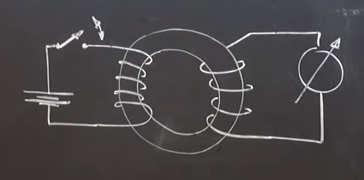

две катушки намотаны на железный круг, по одному течет ток, а по второму (где подключен гальванометр) тока нет.

Но стрелка отклоняется на гальвонометре как только в левой цепи течет ток, и она также отклонялась если ключ разомкнуть

Опыты фарадея:

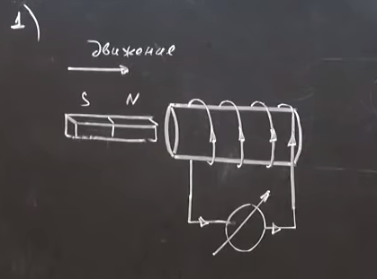

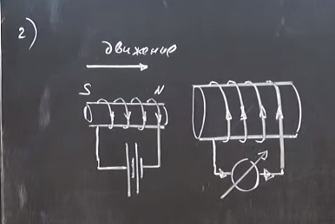

И вариант где катушка неподвижна, но находится вблизи другой катушки + есть возможность меня силу тока проходящую через катушку:

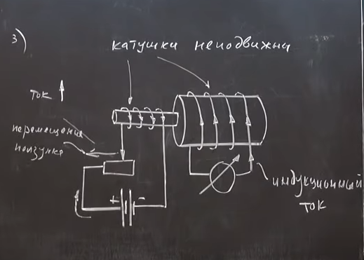

Электромагнитная индукция – явление возникновения электрического тока в замкнутом контуре (катушке) при изменении магнитного поля в этом контуре.

Правило Ленца

Индукционный ток направлен так, что магнитное поле, создаваемое индукционным током, препятствует изменению магнитного поля вызвавшего этот ток

